Chi tiết sản phẩm

* **Tên sản phẩm:** Nước Tẩy Trang Dành Cho Da Nhạy Cảm La Roche-Posay Micellar Water Ultra Sensitive Skin
* **Kết cấu:** Dạng nước
* **Dung tích:**50ml, 100ml, 200ml, 400ml
* **Thương hiệu:** La Roche-Posay (Pháp)
* **Hạn sử dụng:** 3 năm kể từ ngày sản xuất in trên bao bì

**1. Thông tin sản phẩm**

[**La Roche-Posay Micellar Water Ultra Sensitive Skin**](https://thegioiskinfood.com/products/la-roche-posay-micellar-water-ultra-sensitive-skin/)là[**nước tẩy trang**](https://thegioiskinfood.com/collections/tay-trang) thuộc thương hiệu dược mỹ phẩm[**La Roche-Posay**](https://thegioiskinfood.com/collections/la-roche-posay)với công nghệ cải tiến **Glyco Micellar** mang lại hiệu quả làm sạch sâu vượt trội, giúp lấy đi bụi bẩn, bã nhờn và lớp trang điểm nhưng vẫn an toàn cho làn da nhạy cảm & dễ kích ứng. Sản phẩm giàu nước khoáng La Roche-Posay với tính năng làm dịu da, hạn chế kích ứng cho da.

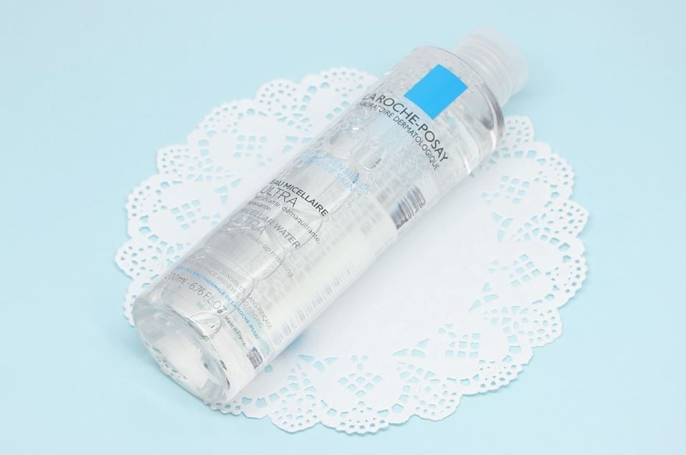

**2. Ưu điểm của La Roche-Posay Micellar Water Ultra Sensitive Skin**

**La Roche-Posay Micellar Water Ultra Sensitive Skin** hiện đã có mặt tại[**Thế Giới Skinfood**](https://thegioiskinfood.com/)có những đặc trưng nổi bật như sau:

* **Làm sạch đến 99%:** Với công nghệ cải tiến Glyco Micellar mang lại hiệu quả làm sạch sâu vượt trội giúp lấy đi bụi bẩn, bã nhờn và lớp trang điểm nhưng vẫn an toàn cho làn da nhạy cảm & dễ kích ứng. Sản phẩm giúp làm sạch đến 99% lớp trang điểm, 70% mascara và các hạt bụi siêu nhỏ có trong khói xe và môi trường ô nhiễm.
* **Làm dịu da:**Nước khoáng La Roche-Posay với tính năng làm dịu da, hạn chế kích ứng cho da.
* **An toàn cho mọi loại da:**Sản phẩm không chứa các thành phần dễ gây kích ứng cho da như không paraben, không chất tạo màu, không cồn, không xà phòng giúp giảm thiểu tình trạng kích ứng, an toàn cho mọi loại da
* **Được tin dùng:** Sản phẩm được các chuyên gia da liễu trên toàn thế giới khuyên dùng
* **Kết cấu:** Dạng nước mang lại cho bạn làn da sạch và được dưỡng ẩm mà không hề nhờn dính hay khô căng

***\*\*\* Lưu ý: Hiện tại Thế Giới Skinfood bán song song mẫu thường và mẫu mới, sản phẩm sẽ được giao ngẫu nhiên.***

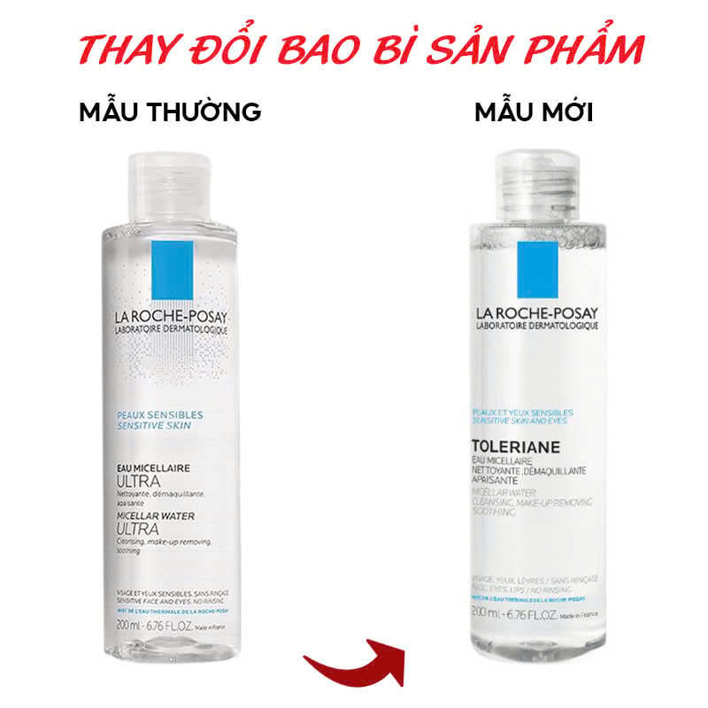

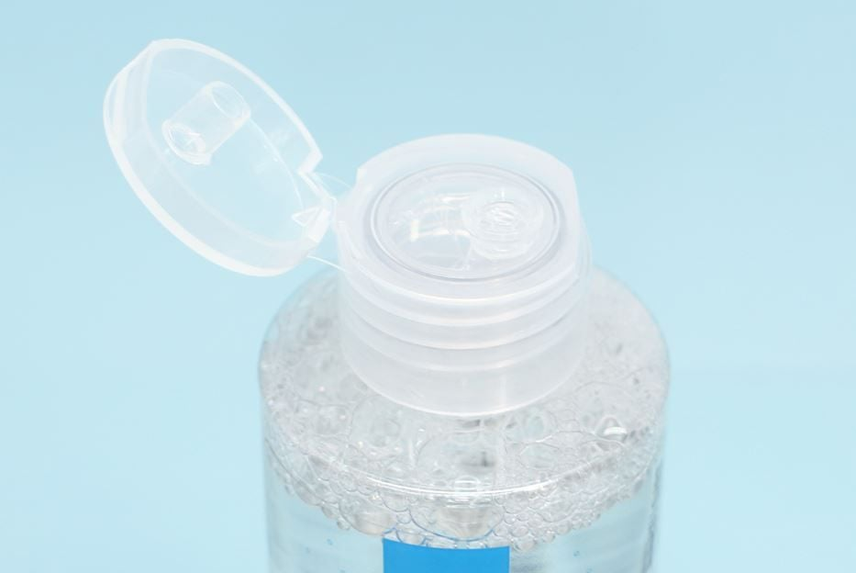

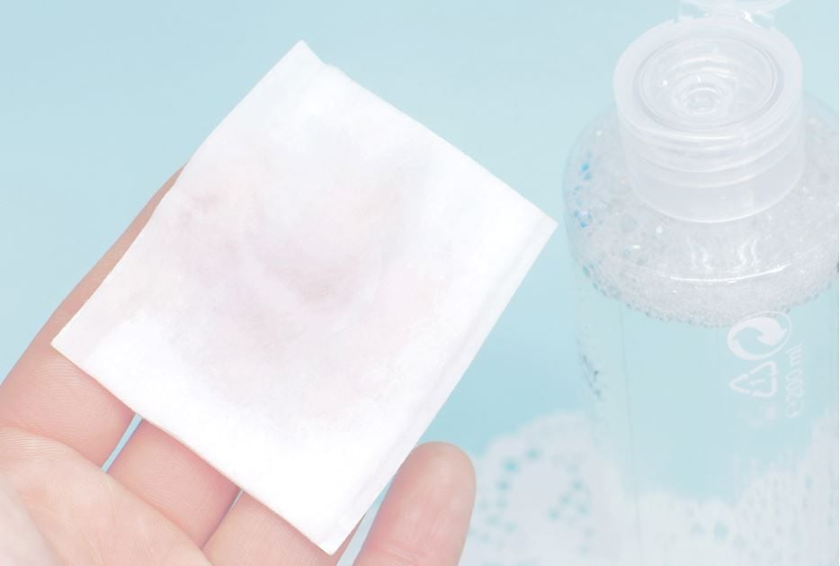

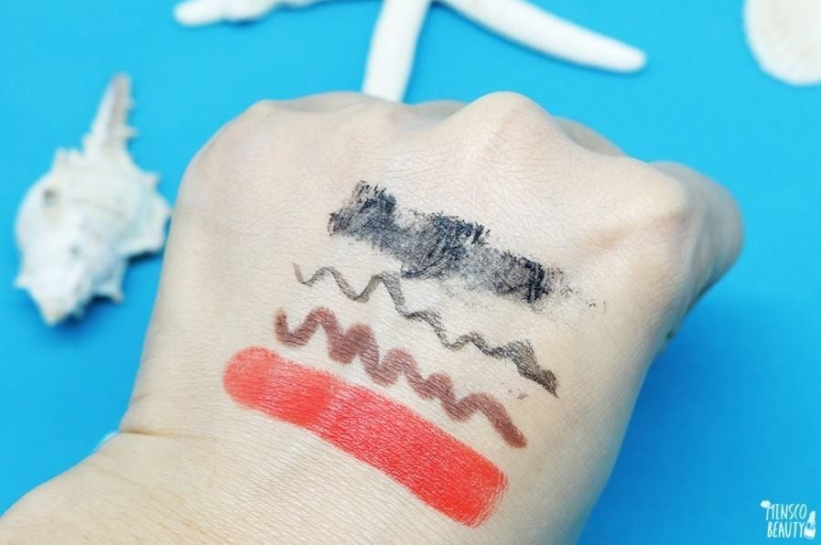

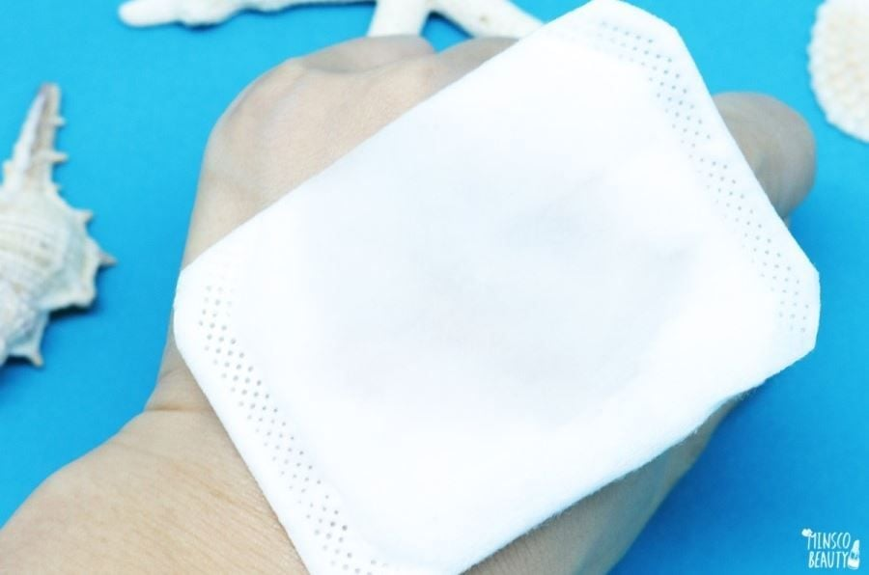

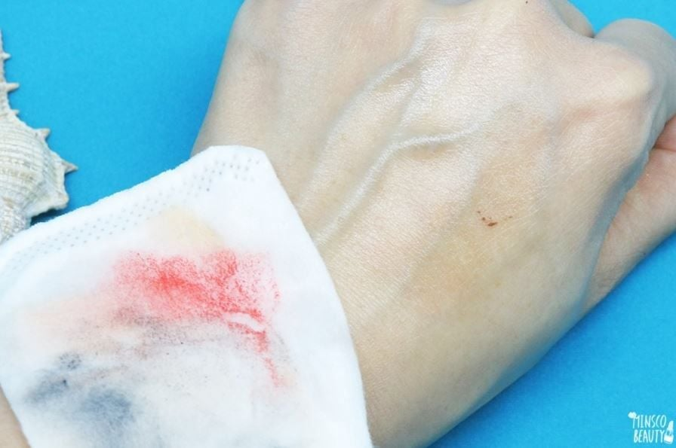

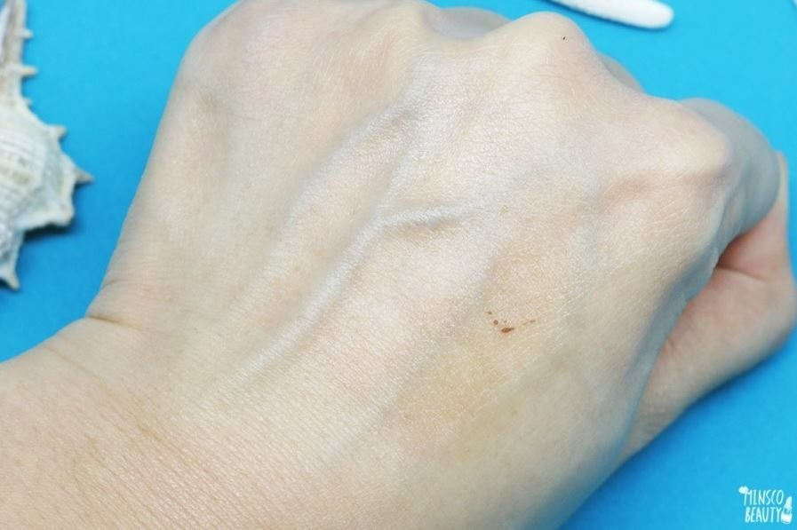

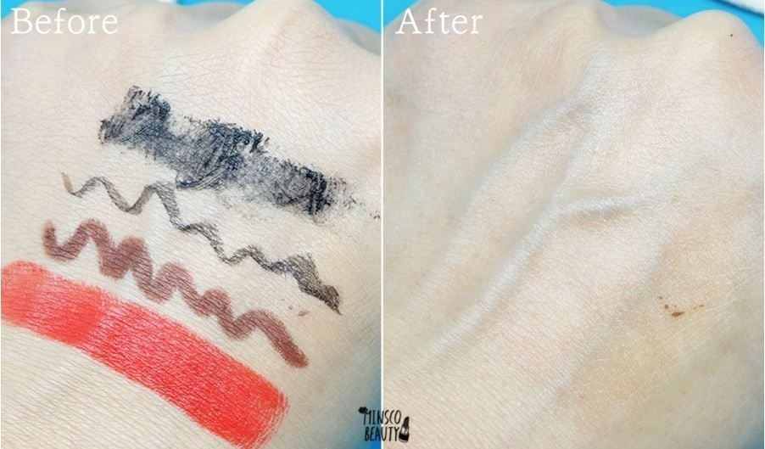

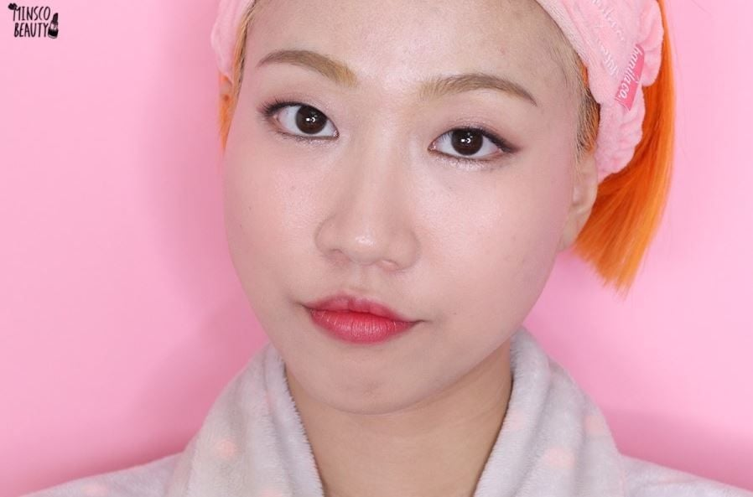

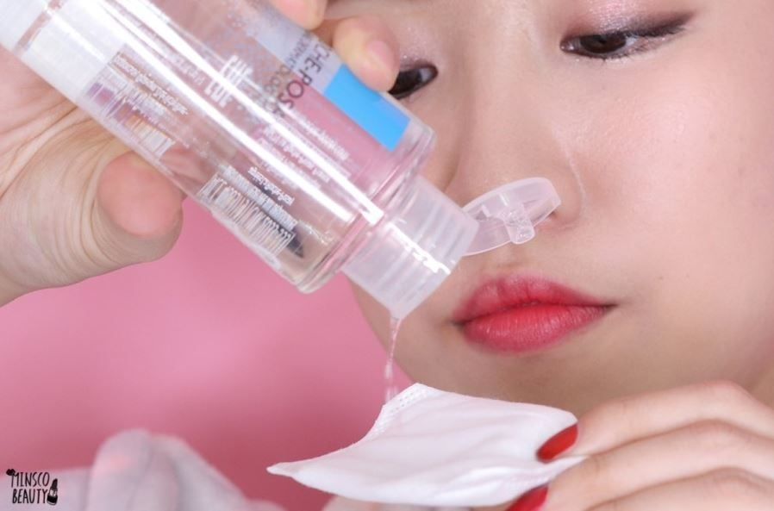

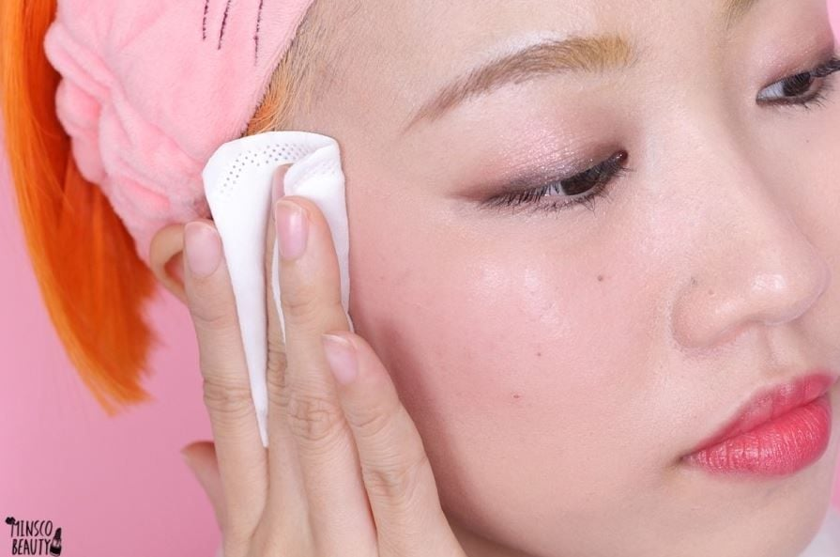

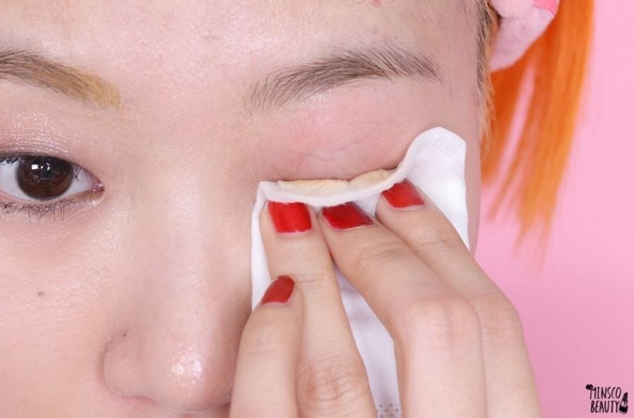

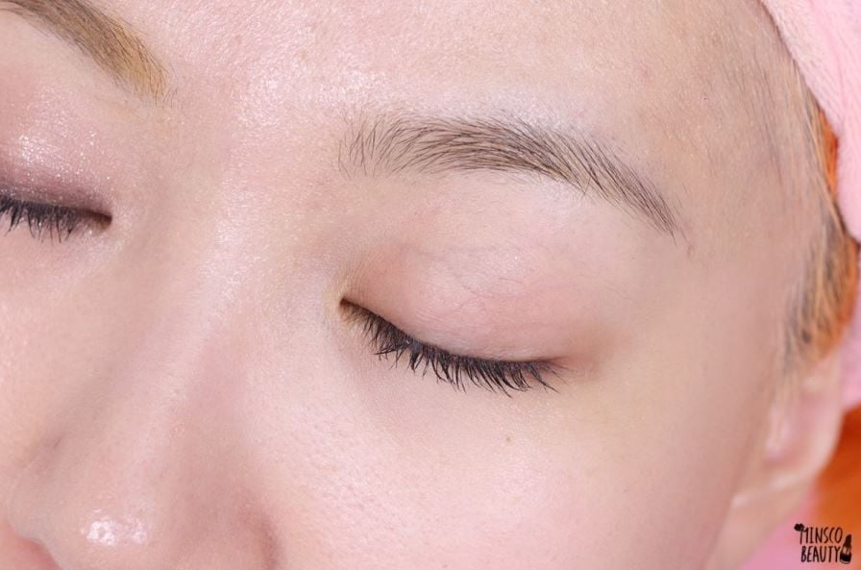

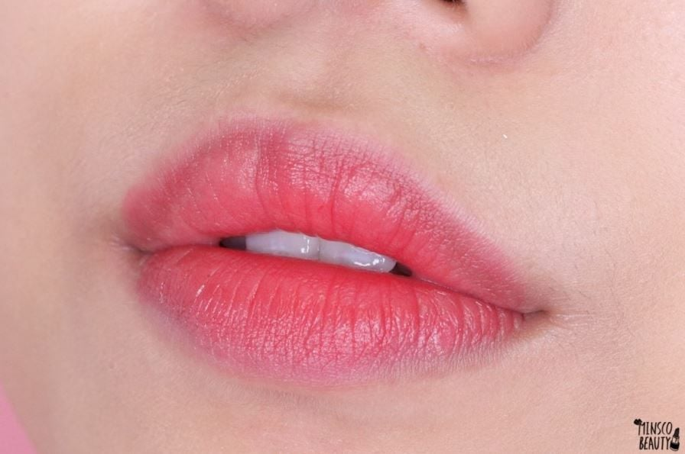

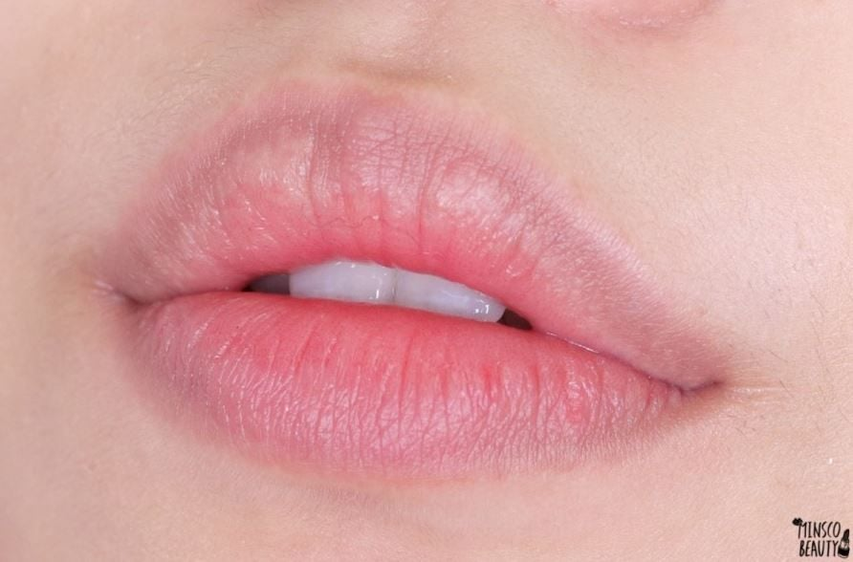

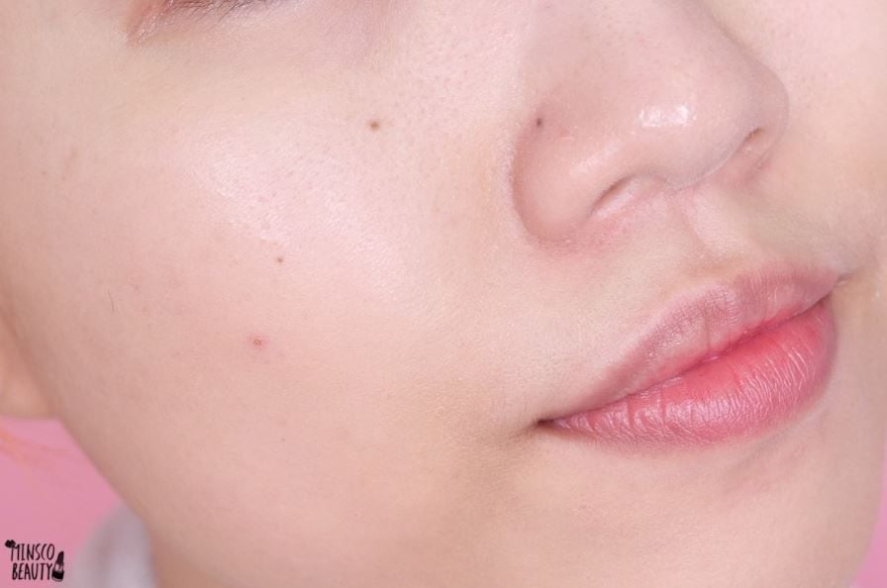

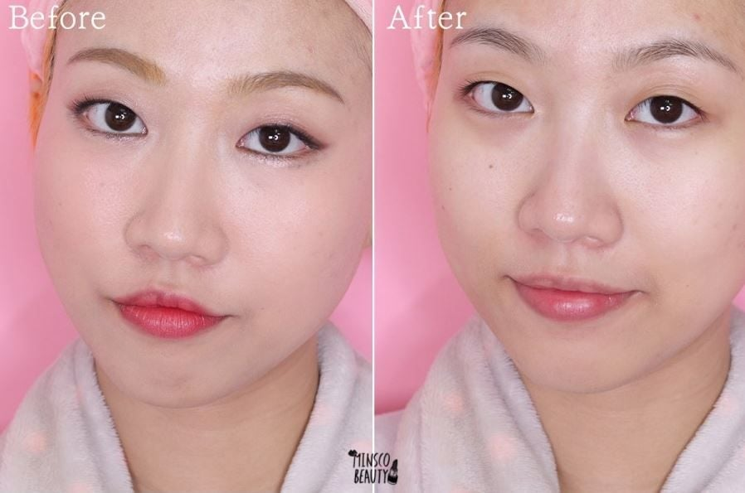

**3. Đối tượng khuyên dùng**

* Dành cho mọi loại da, kể cả da nhạy cảm
* Dành cho những mỏng manh, yếu ớt
* Dành cho những làn da thường xuyên bị kích ứng do môi trường bên ngoài
* Dành cho những làn da mong muốn được làm dịu và giảm kích ứng

**4. Cách bảo quản**

* Tránh ánh nắng trực tiếp
* Để nơi khô ráo, thoáng mát
* Đậy nắp kín sau khi sử dụng

**5. Hướng dẫn sử dụng**

* Lấy 1 lượng vừa đủ vào bông tẩy trang và lau đều khắp mặt theo chiều kết cấu da để làm sạch bụi bẩn và lớp trang điểm.

**6. Những lưu ý khi sử dụng**

* Tác dụng của sản phẩm sẽ khác nhau tùy vào cơ địa của mỗi người. Với làn da nhạy cảm bạn nên thử sản phẩm ở một vùng nhỏ trước khi sử dụng cho toàn khuôn mặt.